Лабораторная работа № 14
Тема работы: Бухгалтерский учёт
Цель работы: Ведение бухучета средствами 1С: Предприятие.
Для организации бухучета мы используем уже знакомый нам план видов характеристик и два новых объекта – План счетов и Регистр бухгалтерии.

Ход выполнения работы.
- В режиме Конфигуратор добавьте новый объект План видов характеристик с именем ВидыСубконто.
- На закладке Подсистемы укажите, что план счетов будет отображаться в подсистеме Бухгалтерия.
- Нам понадобится вспомогательный справочник, в котором пользователи будут создавать значения новых объектов аналитического учета. Добавим объект конфигурации Справочник с именем Субконто. На закладке Владельцы укажем, что этот справочник будет подчинен плану видов характеристик ВидыСубконто.
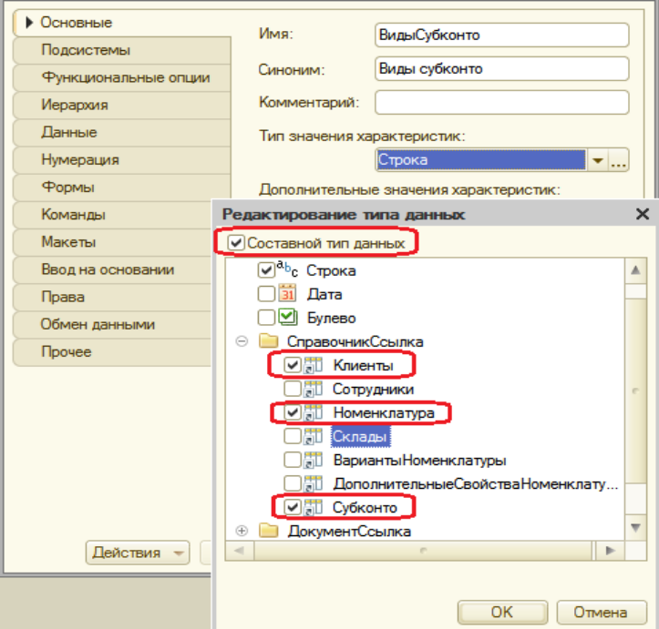
- Закройте свойства справочника и вернитесь к плану видов характеристик ВидыСубконто. На закладке Основные установите свойство Тип значения характеристик. Нажмите кнопку выбора и задайте составной тип данных:
-СправочникСсылка.Клиенты,
-СправочникСсылка.Номенклатура,
-СправочникСсылка.Субконто.

Бухгалтерия нашей фирмы ведет учет движения денежных средств только в разрезе материалов и клиентов, но не исключено, что в дальнейшем понадобится дополнительная аналитика, поэтому мы и используем справочник Субконто. Обратите внимание, что тот справочник, который будет использован в качестве дополнительных значений характеристик, тоже должен входить в составной тип данных типа значений характеристик, иначе конфигуратор выдаст ошибку.
Затем укажем, что дополнительные значения характеристик будут находиться в справочнике Субконто.

- Перейдите на вкладку Прочее, нажмите кнопку Предопределенные, введите значения плана видов характеристик по умолчанию: Нажимая кнопку Добавить, создайте предопределенный вид субконто Материалы с кодом 000000001 и типом СправочникСсылка.Номенклатура.
- Создайте вид субконто Клиенты с кодом 000000002 и типом СправочникСсылка.Клиенты. На этом создание видов субконто завершено.
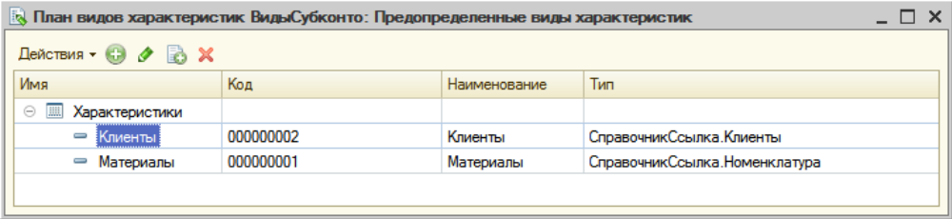

Добавление плана счетов
- В режиме Конфигуратор создать План счетов. Он будет содержать всего четыре счета: Товары, РасчетыСПоставщиками, Капитал, Дебиторская задолженность. Добавим новый объект План счетов с именем Основной.
- Свойство представления списка задайте как Основной план счетов. На закладке Подсистемы укажите Бухгалтерия.
- На закладке Данные выделите группу реквизитов Признаки учета и создайте признак учета Количественный.
- Перейдите на вкладку Субконто и укажите, что виды субконто для этого плана счетов будут находиться в плане видов характеристик ВидыСубконто. Максимальное количество субконто установите равным двум. Также создайте признак учета субконто Количественный.
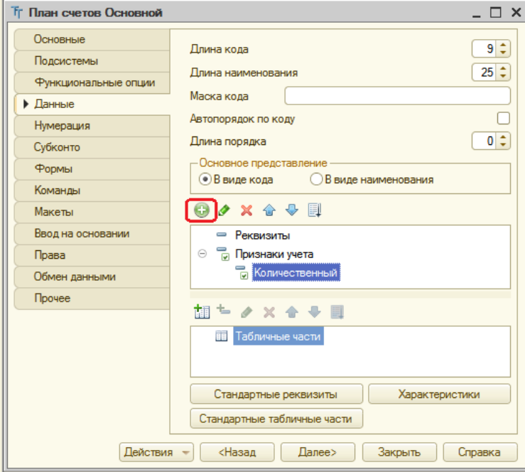
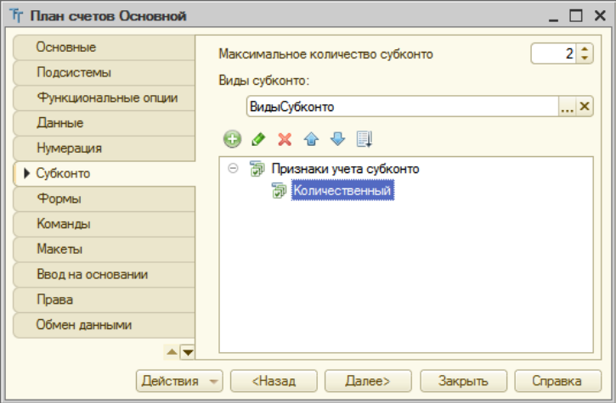

- Затем откройте вкладку Прочее, нажмите кнопку Предопределенные и создайте четыре предопределенных счета:
- Имя - Товары, код 41, Наименование – Товары, Вид – Активный
Признак учета: Количественный, отметка - Учитывать
Вид субконто – Материалы, отметка - Количественный

- Имя - РасчетыСПоставщиками, код 60, Наименование – Расчеты с поставщиками, Вид – Активный/Пассивный
Признак учета: Количественный, нет отметки - Учитывать

- Имя - ДебиторскаяЗадолженность,, код 62, Наименование – Дебиторская задолженность,, Вид – Активный/Пассивный
Признак учета: Количественный, нет отметки - Учитывать
Вид субконто – Клиенты, нет отметка – Количественный, Только обороты

- Имя - Капитал, код 90, Наименование – Капитал, Вид – Активный/Пассивный
Признак учета: Количественный, нет отметки – Учитывать

- В результате наш план счетов будет выглядеть следующим образом:
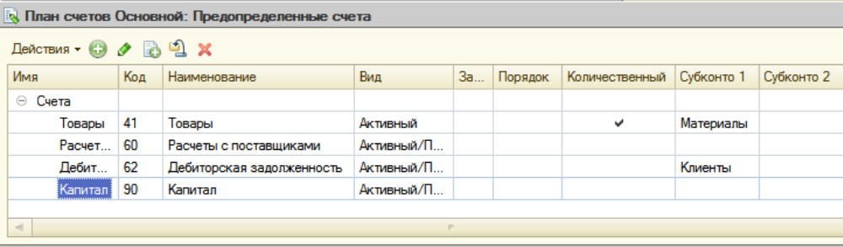

Добавление регистра бухгалтерии
- В режиме Конфигуратор создайте новый объект Регистр бухгалтерии с именем Управленческий.
- Свойство Расширенное представление списка задайте как Движения в регистре Управленческий. Укажите, что с ним будет связан план счетов Основной. Установите флажок Корреспонденция. Он говорит о том, что создаваемый регистр поддерживает корреспонденции, т.е. каждая запись регистра имеет дебетовую и кредитовую часть, что позволит получать информацию не только об остатках и оборотах по счетам, но и о корреспонденциях между счетами. Регистры, не поддерживающие корреспонденцию, применяются, когда не нужно использовать принцип двойной записи, регламентированный в бухучете и контролировать баланс хозяйственных средств и их источников.
- Перейдите на закладку Данные, создайте два ресурса:
1) Сумма, длина 15, точность 2, Балансовый;
2)Количество, длина 15, точность 3, Небалансовый, признак учета – Количественный, признак учета субконто – Количественный.
На этом создание регистра бухгалтерии завершено.
Доработка приходной накладной.
- В режиме Конфигуратор в окне редактирования документа ПриходнаяНакладная перейдите на вкладку Движения. В списке регистров отметим, что документ будет создавать движения и по регистру бухгалтерии Управленческий.
- Перейдите на закладку Прочее и откройте модуль объекта. Откройте процедуру обработчика события ОбработкаПроведения. Перед началом цикла установите свойство Записывать набора записей регистра Управленческий в значение Истина для записи изменений регистра в БД. В самом конце цикла перед строкой КонецЦикла добавим строки, создающие движения регистра Управленческий.
// регистр ОстаткиМатериалов Приход
Движения.ОстаткиМатериалов.Записывать = Истина;
Движения.СтоимостьМатериалов.Записывать = Истина;
Движения.Управленческий.Записывать = Истина;
Для Каждого ТекСтрокаМатериалы Из Материалы Цикл
Движение = Движения.ОстаткиМатериалов.Добавить();
Движение.ВидДвижения = ВидДвиженияНакопления.Приход;
Движение.Период = Дата;
Движение.Материал = ТекСтрокаМатериалы.Материал;
Движение.НаборСвойств = ТекСтрокаМатериалы.НаборСвойств;
Движение.Склад = Склад;
Движение.Количество = ТекСтрокаМатериалы.Количество;
// регистр Стоимость Материалов Приход
Движение = Движения.СтоимостьМатериалов.Добавить();
Движение.ВидДвижения = ВидДвиженияНакопления.Приход;
Движение.Период = Дата;
Движение.Материал = ТекСтрокаМатериалы.Материал;
Движение.Стоимость = ТекСтрокаМатериалы.Сумма;
//регистр
Управленческий Движение = Движения.Управленческий.Добавить();
Движение.СчетДт = ПланыСчетов.Основной.Товары;
Движение.СчетКт = ПланыСчетов.Основной.РасчетыСПоставщиками;
Движение.Период = Дата; Движение.Сумма = ТекСтрокаМатериалы.Сумма;
Движение.КоличествоДт = ТекСтрокаМатериалы.Количество;
Движение.СубконтоДт[ПланыВидовХарактеристик.ВидыСубконто.Материалы] = ТекСтрокаМатериалы.Материал;
КонецЦикла;
Как видите, движения для регистра бухгалтерии формируются так же, как и для регистра накопления. Но платформа добавила к созданным нами реквизитам регистра еще ряд полей, которые явились следствием использования плана счетов Основной. Прежде всего, это поля СчетДт и СчетКт. В этих полях указываются счета, дебет и кредит которых затрагивает данная проводка.
Кроме этого, для измерений и ресурсов регистра, связанных с признаками учета, платформа создает пару полей для хранения значения каждого ресурса отдельно по дебету и отдельно по кредиту проводки – КоличествоДт и КоличествоКт. А также для счетов, по которым ведется учет в разрезе субконто, платформа создает коллекции СубконтоДт и СубконтоКт. К счету мы обращаемся с помощью свойства глобального контекста ПланыСчетов. Оно предоставляет доступ ко всем планам счетов конфигурации. Через точку от него мы указываем имя нужного нам плана счетов – Основной. А далее через точку – имя предопределенного счета в этом плане счетов – Товары. Этот счет и три других мы создали в конфигураторе.
Т.к. количественный учет ведется только для счета Товары (41), то поле регистра КоличествоДт заполняется количеством товара из табличной части документа. Поле регистра КоличествоКт не заполняется, т.к. по счету кредита проводки (РасчетыСПоставщиками) количественный учет не ведется.
Для каждой записи движения регистра бухгалтерии платформа хранит две коллекции значений: субконто дебета и субконто кредита. Обратиться к элементу коллекции можно. Указав в квадратных скобках ссылку на соответствующий вид субконто. Другой способ – в явном виде указать имя предопределенного вида субконто через точку от коллекции субконто дебета.
Запись Движение.СубконтоДт[ПланыВидовХарактеристик.ВидыСубконто.Материалы] равносильна записи Движение.СубконтоДт.Материалы.
Коллекция регистра СубконтоКт не заполняется, т.к. по счету кредита проводки учет в разрезе субконто не ведется.
- В заключение отредактируйте командный интерфейс формы документа, чтобы в панели навигации формы иметь возможность переходить к списку записей регистра Управленческий, связанному с документом. Для этого откройте форму документа ПриходнаяНакладная, в левом верхнем окне перейдите на закладку командный интерфейс. В разделе Панель навигации раскройте группу Перейти и установите видимость для команды открытия регистра бухгалтерии Управленческий.
- Запустите режим отладки, проигнорировав сообщение, что регистр бухгалтерии Управленческий и справочник Субконто не включены ни в одну подсистему. Откройте документ Приходная накладная №1 и нажмите Провести.
- Выполните переход к регистру Управленческий и посмотрите, какие движения сформировал документ в регистре бухгалтерии.
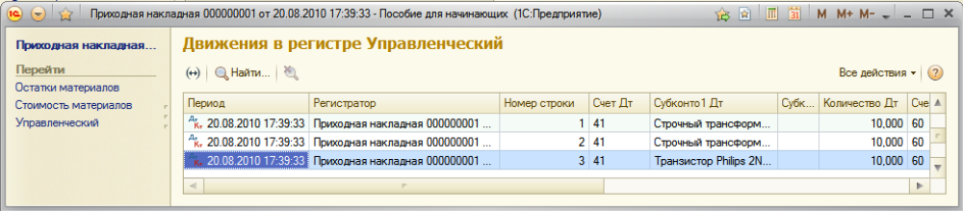

Обратите внимание: поскольку в счете 60 (РасчетыСПоставщиками) отсутствует аналитика и ведется только учет суммы, в записях движений регистра СубконтоКт1, СубконтоКт2, КоличествоКт не указаны. После этого перепроведите аналогично все документы и убедитесь, что они тоже формируют правильные проводки.
Доработка документа Оказание услуги.
- В отличие от документа ПриходнаяНакладная, который создавал всего одну бухгалтерскую проводку, документ ОказаниеУслуги будет создавать уже две. Бухгалтерия нашей фирмы сильно упрощена, поэтому услуги, которые оказывает организация, для нее как бы не существуют. Поэтому документ ОказаниеУслуги будет формировать движения по регистру бухгалтерии только в той части, которая касается расходования материалов. В окне редактирования документа ОказаниеУслуги перейдите на закладку Движения. В списке регистров отметим, что документ будет создавать теперь движения и по регистру Управленческий.
- Перейдите на закладку Прочее и откройте модуль объекта. Процедуру обработчика события ОбработкаПроведения.
В самом начале процедуры установите свойство Записывать регистра бухгалтерии в значение Истина для записи изменений регистров в БД.
Процедура ОбработкаПроведения(Отказ, Режим)
Движения.ОстаткиМатериалов.Записывать = Истина;
Движения.СтоимостьМатериалов.Записывать = Истина;
Движения.Продажи.Записывать = Истина;
Движения.Управленческий.Записывать = Истина;

- Далее добавить:
// регистр СтоимостьМатериалов Расход
Движение = Движения.СтоимостьМатериалов.Добавить();
Движение.ВидДвижения = ВидДвиженияНакопления.Расход;
Движение.Период = Дата;
Движение.Материал = ВыборкаДетальныеЗаписи.Номенклатура;
Движение.Стоимость = ВыборкаДетальныеЗаписи.КоличествоВДокументе*СтоимостьМатериала;
//регистр Управленческий
//первая проводка: Д 62 (ДебиторскаяЗадолженность) - К 90 (Капитал) Розничная сумма
Движение = Движения.Управленческий.Добавить();
Движение.СчетДт = ПланыСчетов.Основной.ДебиторскаяЗадолженность;
Движение.СчетКт = ПланыСчетов.Основной.Капитал;
Движение.Период = Дата;
Движение.Сумма = ВыборкаДетальныеЗаписи.СуммаВДокументе;
Движение.СубконтоДт[ПланыВидовХарактеристик.ВидыСубконто.Клиенты] = Клиент;
//вторая проводка: Д 90 (Капитал) - К 41 (Товары) - себестоимость
Движение = Движения.Управленческий.Добавить();
Движение.СчетДт = ПланыСчетов.Основной.Капитал;
Движение.СчетКт = ПланыСчетов.Основной.Товары;
Движение.Период = Дата;
Движение.Сумма = СтоимостьМатериала*ВыборкаДетальныеЗаписи.КоличествоВДокументе;
Движение.КоличествоКт = ВыборкаДетальныеЗаписи.КоличествоВДокументе;
Движение.СубконтоКт[ПланыВидовХарактеристик.ВидыСубконто.Материалы]=ВыборкаДетальныеЗаписи.Номенклатура;
КонецЕсли;
// Регистр Продажи
А где стоимость материала делась? Это все потому, что кто-то не до конца оптимизировал документ? Переделывать 12, а потом в 13 смотреть изменения, что бы делать правильно 14.
В первой проводке мы указываем розничную сумму материала из документа и субконто дебета, поскольку на счете Дебиторская задолженность ведется учет в разрезе клиентов. Во второй проводке мы указываем стоимость материала, количество и субконто кредита, поскольку на счете Товары ведется количественный учет в разрезе материалов.
- Отредактируйте командный интерфейс формы документа, чтобы в панели навигации формы иметь возможность переходить к списку записей регистра Управленческий, связанному с документом.
- Запустите режим отладки, откройте документ Оказание услуги №1 и нажмите Провести. Перейдите к регистру Управленческий и посмотрите, какие движения сформировал документ. Перепроведите все остальные документы оказания услуг.
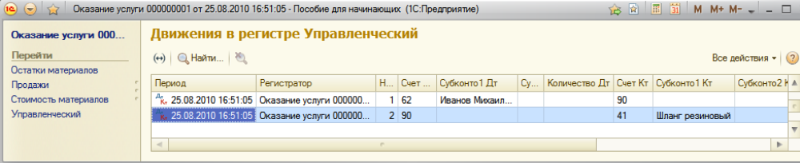

Оборотно-сальдовая ведомость
Отчет Оборотно-сальдовая ведомость представляет собой таблицу, в строках которой перечислены все имеющиеся в плане счетов счета, а в колонках – начальное сальдо, оборот и конечное сальдо по дебету и кредиту каждого счета. Сальдо в бухгалтерском учете — остаток по бухгалтерскому счету, разность между суммой записей по дебету и кредиту счетов.
-Дебетовое сальдо (дебет больше кредита) отражает состояние данного вида хозяйственных средств на определенную дату и показывается в активе баланса.
-Кредитовое сальдо (кредит больше дебета) отражает состояние источников хозяйственных средств и показывается в пассиве.
Если счет не имеет остатка (сальдо равно нулю), то такой счет называется закрытым. В бухгалтерском учете некоторые счета могут одновременно иметь и дебетовое, и кредитовое сальдо.

- В режиме Конфигуратор добавьте новый объект Отчет с именем ОборотноСальдоваяВедомость. Создайте новую схему компоновки данных и добавьте Набор данных – запрос. Откройте конструктор запроса. Для построения такого отчета понадобятся две исходные таблицы:
-Объектная (ссылочная) таблица плана счетов Основной;
-Виртуальная таблица регистра бухгалтерии Управленческий.ОстаткиИОбороты.
Из таблицы Основной выберем поля Код и Наименование, из таблицы Управленческий.ОстаткиИОбороты поля:

-СуммаНачальныйОстатокДт,
-СуммаНачальныйОстатокКт,
-СуммаОборотДт,
-СуммаОборотКт,
-СуммаКонечныйОстатокДт,
-СуммаКонечныйОстатокКт.

- Перейдите на закладку Связи и укажите, что из таблицы Основной мы будем выбирать все записи, а из таблицы регистра – только те, которые соответствуют условию связи.
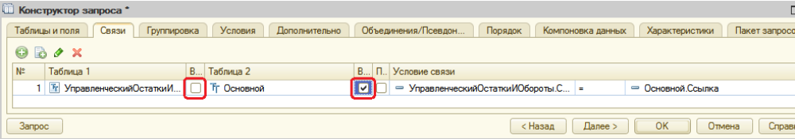
- На вкладке Объединения/Псевдонимы задайте псевдонимы полей регистра: СальдоНачДт, СальдоНачКт, ОборотДт, ОборотКт, СальдоКонДт, СальдоКонКт.
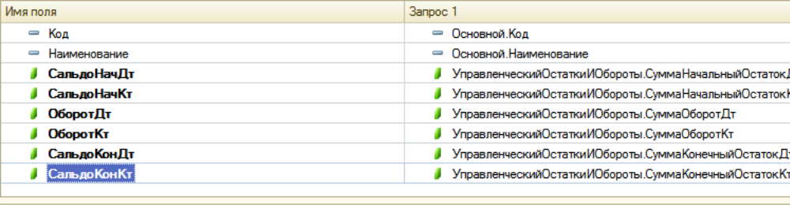
- На вкладке Порядок укажите, что результат запроса должен быть отсортирован по возрастанию поля Код. Нажмите ОК.
- Роли полей остатка. Теперь, чтобы схема компоновки могла отобразить общие итоги по полям бухгалтерских остатков, внесем небольшие изменения в роли, которые она автоматически определила для полей остатка.
Для этих полей система определила бухгалтерский тип – Дебет и Кредит.
Поэтому, когда в нашей оборотно-сальдовой ведомости будет рассчитываться общий итог по этим полям, мы получим значение 0, т.к. сумма по дебету будет равна сумме по кредиту, только с обратным знаком.
Для того, чтобы избежать такой ситуации, в ролях этих полей мы уберем указание бухгалтерского типа и изменим имена групп полей. В этом случае система компоновки будет воспринимать эти поля как обычные поля остатков. Дважды щелкните на записи в поле Роль для ее редактирования и нажмите кнопку выбора.
Для полей СальдоНачДт и СальдоКонДт задайте имя – СальдоДт. Для полей СальдоНачКт и СальдоКонКт имя СальдоКт. Для всех четырех полей установите Бухгалтерский тип в значение Нет.
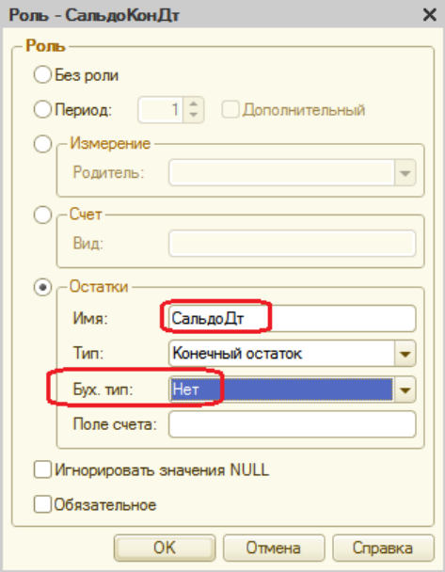 | 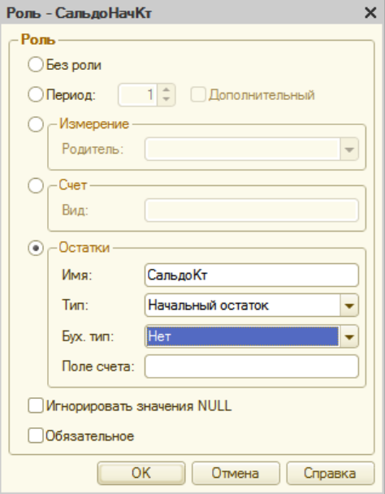

В итоге получим:
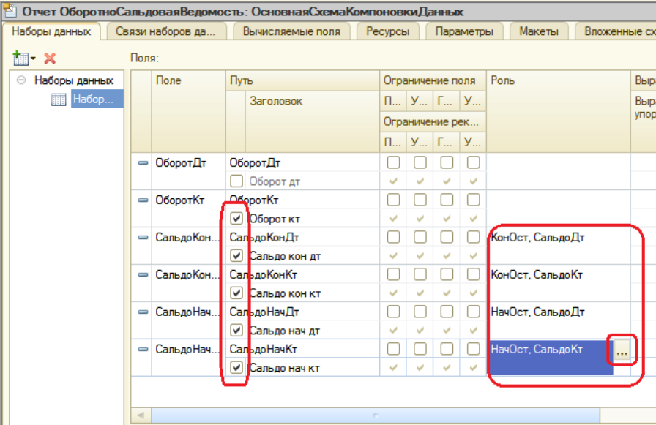
- Ресурсы. Перейдите на закладку Ресурсы и добавьте все доступные ресурсы кнопкой >>.
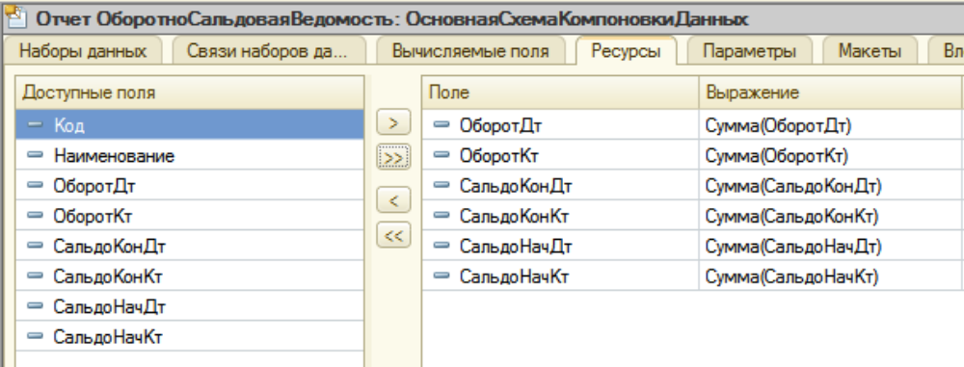

- Параметры. Бухгалтерские отчеты формируются, как правило, для определенного периода: месяц, квартал, год. Поэтому на примере нашего отчета продемонстрируем использование стандартного периода для указания периода отчета.
На закладке Параметры добавим параметр с именем Период типа СтандартныйПериод, а для параметров НачалоПериода и КонецПериода укажем Выражение &Период.ДатаНачала и &Период.ДатаОкончания соответственно для расчета и запретим их редактирование пользователем.
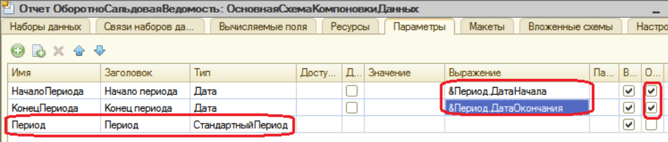
- Перейдите на закладку Настройки и создайте структуру отчета. Добавьте группировку, содержащую детальные записи. Затем на закладке Выбранные поля выберем все поля для вывода в отчет и разместим их в следующем порядке:
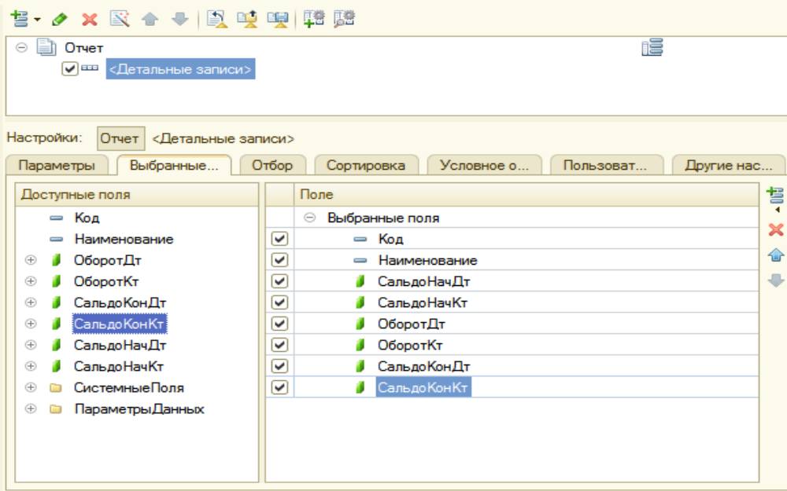
- На закладке Другие настройки укажем заголовок отчета – Оборотно-сальдовая ведомость. Для параметра Расположение общих итогов по вертикали укажем значение Начало и конец.
- На закладке Параметры выберем для параметра Период значение из списка стандартных периодов – Этот месяц. Тем самым мы обеспечим указание текущего месяца при открытии формы отчета с динамическим изменением даты.
- Нажмите кнопку Свойства элемента пользовательских настроек, укажите, что параметр Период будет включен в состав быстрых пользовательских настроек.
- В заключение определим, что отчет будет отображаться в подсистеме Бухгалтерия.
- Запустите отладку, откройте в разделе Бухгалтерия отчет и нажмите Сформировать. Мы видим, что стандартный период отчета задан по умолчанию – Этот месяц.

Контрольные вопросы
- Как использовать план видов характеристик для организации ведения бухучета?
- Что такое субконто?
- Для чего предназначен объект План счетов?
- Как создать план счетов?
- Для чего предназначен Регистр бухгалтерии?
- Как создать регистр бухгалтерии и настроить параметры учета?
- Как создать движения документа по регистру бухгалтерии средствами встроенного языка?
- Как получить данные из регистра бухгалтерии запросом?
- Как создать отчет на основании данных из регистра бухгалтерии с помощью системы компоновки?
- Как задать роли и тип бухгалтерского остатка полям в схеме компоновки данных?
- Как задать стандартный период для выполнения отчета?

